Государственное учреждение образования
«Ганцевичский районный центр детского и юношеского творчества»

Альтернативные методы использования пресной воды в домашнем хозяйстве.

Работу выполнил:
Гордей Иван, 15лет
Объединение по интересам
«Чудеса в природе»
Руководитель: Дрозд Наталья Александровна

2019 г.

Оглавление

Введение……………………………………………...……………..………3
Глава I - Теория вопрос.
Пресная вода в быту…………...………….…..……………………………4
Основные способы очистки воды…..……………………………………..4
Глава II – Методическая часть
Изготовление угольного очистителя воды……………………………….5
Глава III - Практическая часть.
Применение водоочистного фильтра………………………...……...……6
Заключение…………...……………………………………….……………8
Библиографический список……………...………………….……………..9
Приложение 1. «Фотоотчет»……………...………….……………….….10
Приложение 2. «Рекомендации»

Аннотация

В данной работе рассматриваются рациональные способы получения и использования пресной воды для частного дома или учреждения. Создали фильтры угольной очистки для фильтрации пресной воды. На основе этого разработали рекомендации для экономного использования водных ресурсов.

Введение

Вода была дана волшебной властью стать соком жизни на Земле.

Леонардо да Винчи.

Актуальность данной работы определяется отношением к формированию экологической культуры и ответственности при использовании пресной воды. Проблема нехватки пресной воды сегодня приобрела всемирную остроту. Вода является важнейшим ресурсом для жизни и хорошего здоровья, а человек неоднократно загрязняет источники воды различными отходами.
Цель – выявить альтернативные способы использования пресной воды в домашнем хозяйстве взамен водопроводной.
Задачи:
- Создать фильтр для использования пресной воды в домашнем быту.
- Выявить рациональные способы получения и использования пресной воды для частного дома или учреждения.
- Разработать рекомендации для экономного использования природных ресурсов.
Гипотеза: возможно ли применять полученные пресные воды в домашних условиях.
Объект исследования: пресная вода.
Предмет исследования: использование полученной пресной воды в быту.
Ожидаемый результат:
- Воспитание у обучающих ответственного и рационального использования природных ресурсов.
- Формирование экологической культуры.
- Приобретение обучающимися опыта участия в исследовательской деятельности.

Глава I - Теория вопроса.

Пресная вода в быту.

Общие мировые запасы воды во всех агрегатных состояниях (пар, жидкость, лед) огромные. Однако 97% водных ресурсов приходится на долю океанов, в которых вода слишком соленая и потому не пригодна для питья, выращивания сельскохозяйственных культур и промышленного использования.
Существует два источника пресной воды, которые человек активно использует: грунтовые воды и поверхностный сток. Те атмосферные осадки, которые не просочились в землю и не возвратились в атмосферу в результате испарения, называются поверхностной водой, стекающей с определенной территории в ручьи, озёра, болота и водохранилища.(5)
В весенне-летний период много чистой питьевой воды используется на поливку грядок и рассады. Для этих целей лучше использовать воду открытых водоемов – озёр, прудов и рек. Она более теплая и полезная для растений. Так же можно использовать дождевую воду, собранную из водостока.(2)
Большинство стран питьевую воду уже покупают, из-за их географического расположения и высокого уровня загрязнения пресных водоемов. Важно задуматься об эколого-экономичном использовании питьевой воды. Питьевая вода должна употребляться только в пищу, а не для полива цветников, мытья рук и т.д.
Очистка воды – это трудоемкий и сложный процесс. Существенно отличается очистка воды для питьевых нужд, в технологических целях (как из поверхностных водоемов, так и подземных вод) и очистка сточных вод.
Основные способы очистки воды:
- Механическая очистка применяется, прежде всего, для разделения твердых и взвешенных веществ. Наиболее типичными способами является процеживание и отстаивание.
- Физико-химическая очистка обеспечивает отделение как твердых и взвешенных частиц, так и растворенных примесей. Она включает множество разных способов, важнейшими из которых являются экстракция, флотация, нейтрализация, окисление, сорбция, коагуляция, ионообменные методы. Самым эффективным сорбентом является активированный уголь.
- Биологическая очистка возможна в естественных условиях и в искусственных сооружениях. И в том, и в другом случае органические примеси обрабатываются редуцентами (бактериями, простейшими, водорослями) и превращаются в минеральные вещества. В естественных условиях очистка производится на полях фильтрации или орошения (через почву) или в биологических прудах.

Глава II – Методическая часть

Изготовление угольного очистителя воды

Для изготовления угольного фильтра нам понадобится:
- Несколько пластиковых емкостей (из-за своей прочности, они хорошо послужат в качестве основы картриджа). Острые инструменты для обработки пластика.
- Абсорбирующий материал.
- Дополнительные фильтрующие гранулы (речной песок, гравий).
- Материал для первичного тканевого фильтра (медицинский бинт или вата).
- Пластиковые крышки или заглушки. (1)

Ход изготовления фильтра:
- Для изготовления фильтра мы разрезали пластиковую бутылку. В пластиковой крышке пробили шилом отверстия.
- Первый слой первичного тканевого фильтра – вата.
- Второй слой, адсорбирующий материал – активированный уголь, который будет выполнять функцию физико-химической очистки. Уголь обеспечивает отделение как твердых и взвешенных частиц, так и растворенных примесей.
- Третий слой фильтра - речной песок (ранее прокипяченный), будет выполнять функцию грубой очистки. Между активированным углем и речным песком положили слой бинта.
- Донышко пластиковой бутылки будет выполнять функцию резервуара воды и очистки от примесей, видных человеческому глазу. В нем сделали мелкие отверстия для стока воды. (Приложение 1.)
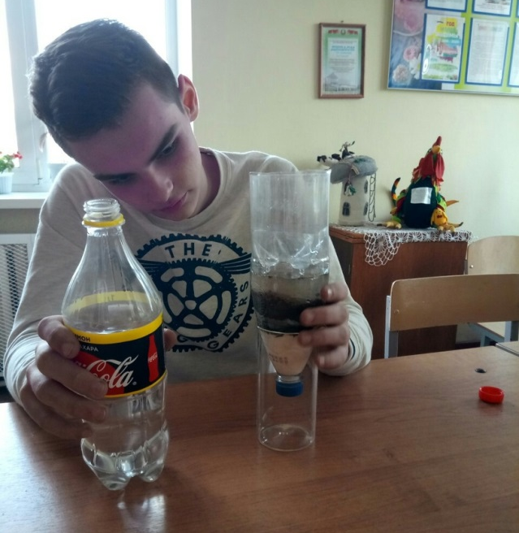
Фотография 1. - Фильтр угольной очистки.
Глава III - Практическая часть.
Применение водоочистного фильтра.
Для проверки эффективности угольного фильтра взяты три пробы воды: дождевая, вода из колодца и мыльная.

Таблице 1. – Физические свойства исследуемой воды
Свойства | Дождевая вода | Вода из колодца | Мыльная вода
Запах | Нет | Еле уловимый | Ярко уловимый
Цвет | Цвета не имеет | Вода с желтизной | Белая вода
Мутность | Нет | Слабая мутность | Очень мутная
Уровень загрязнения | Есть немного песка | Песок, чешуйница, мелкие щепки | Сильно мыльный раствор с пеной

Анализ данной таблицы указывает на высокий уровень загрязнения мыльными растворами. После стиральной машины такую воду можно применять для мытья полов, ковров и обуви и т.д. Воду из колодца можно использовать в качестве полива и орошения грядок. Желтоватый цвет воды указывает на содержание железа. Биологические организмы содержатся в воде из-за негерметично оборудованного колодца. Дождевая вода по исследуемым свойствам условно чистая.
После метода механической очистки или суточного отстаивания трех проб. На дне банки с дождевой водой оказалось немного песка. В воде из колодца песок также отстоялся на дно, но чешуйницы и растительные остатки плавали в верхнем слое воды. Мыльный раствор в банке частично отстоялся, но вода осталась мутной, с резким запахом.

Таблице 2. – Свойства воды после угольной фильтрации.
Свойства | Дождевая вода | Вода из колодца | Мыльная вода
Запах | Нет | Нет | Есть, средне уловим
Цвет | нет | Нет | Белая
Мутность | Нет | Нет | Средне мутная
Уровень загрязнения | Примеси отсутствуют | Примеси отсутствуют | Средне мыльный раствор без пены

Рассматривая данную таблицу, после физико-химического метода очистки видно, что угольный фильтр эффективно справляется с дождевой водой и водой из колодца. Активированный уголь хорошо адсорбирует запах, цвет и ионы железа в воде из колодца. Речной песок и пластик с мелкими отверстиями, эффективно справляются с небольшими загрязняющими объектами. После фильтрации воду можно использовать в разных бытовых и хозяйственных нуждах, кроме применения в пищу.
Вода из колодца пригодна для питья в том случаи, если провести лабораторную экспертизу, при этом важно выполнять следующие рекомендации:
1. Воду из колодца нужно использовать регулярно, чтобы не появился застой воды.
2. Стыки в колодце должны быть герметично заделаны.
3. Оголовок колодца защищен домиком или крышей.
4. На дне колодца или перед насосом должен быть фильтр.
5. Для приема в пищу воду обязательно нужно проверить в лаборатории на содержание солей и микроорганизмов.
Дождевая вода - это дистиллят, лишенный привычного комплекса минеральных солей и микроэлементов, в которых так нуждается любой живой организм. Дождевая вода - это слабый раствор серной и сернистой кислот. Большинство станций, сжигающие миллионы тонн угля и выбрасывающие в атмосферу оксиды серы, которые, соединяясь с водяным паром, превращаются в серную и сернистую кислоту.
Использование атмосферных осадков обеспечит существенную экономию питьевой воды. К тому же поможет сократить расход электроэнергии, так как позволяет реже включать насосное оборудование.
Для систем вод накопления изготавливают объемные резервуары, которые можно разделить на две категории:
- наземные, установленные под водосточной системой у стены (или внутри здания);
- подземные, зарытые в грунт около дома.
Мыльная вода практически слабо поддаётся очистке угольным фильтром, но есть специальные бактерии, которые перерабатывают сточные воды, их можно засыпать в канализации местного значения.

Заключение
Цели и задачи исследования выполнены. Для различных хозяйственных нужд, кроме как применение в пищу, можно использовать грунтовые и дождевые стоки.
Для использования воды из колодца и дождевой воды мы предлагаем два способа очистки: механический (отстаивание) и физико-химический. Активированный уголь выступает качественным сорбентом, хорошо адсорбирует запах и цвет. Речной песок и пластик с мелкими отверстиями справляются с мелкими загрязняющими объектами.
Сточные осадочные воды поле очистки актуальнее использовать в летних уличных душах и умывальниках. Умывальник для рук можно смастерить под водосточной трубой. Так же под водосточной трубой вкапываются бочки для полива огорода. В редких случаях данную воду можно использовать для питья. Такой способ получения пресной воды характерен для дач в весенне-осенний период.
Самый экономичный по затратам вариант, особенно если на даче или в частном доме уже есть колодец — провести водопровод.
- На колодцы, вырытые для индивидуального использования, не требуется получать разрешительную документацию.
- Срок службы такого источника до 50 лет.
- Вырыть колодец можно своими руками с минимальными затратами на обустройство.
- Лёгкое обслуживание и чистка.
- За воду не придётся платить.
- Возможность использования в зимнее время.
Мыльный водный раствор плохо отстаивается и фильтруется, поэтому при использовании мыльных средств, следует быть экономным. Некоторые моющие средства можно заменить другими веществами: горчица, пепел, сода, перекись, они выступают качественной альтернативой токсичным химикатом. Помните! Многие вредители боятся обычного раствора мыла и воды (которую можно взять после стирки). Мыльную воду из стиральной машины можно использовать вторично для мытья ковров или пола.
По результатам проведения исследовательской работы сделаны буклеты. (Приложение 2.)
Гипотеза работы доказана: пресные воды можно применять в быту, так как их легко очистить в домашних условиях при помощи фильтра угольной очистки.

Обзор литературы
- http://sovet-ingenera.com/vodosnab/filtr-schet/filtr-dlya-vody-svoimi-rukami.html
- Дурейко, Л.И. Экология и здоровье: для сред. шк. возраста / Л.И. Дурейко, Г.Д. Лосева, Т.Ю. Юркевич; Минск: Беларус. Энцыкл. iмя П. Броукi, 2010. – с. 400.
- Научно популярный журнал «Экология и жизнь» №6, 2001г.
- Сергейчик, С.А. Экология6 учеб. Пособие / С.А. Сергейчик. – Минск: Современная школа, 2010. – 400с.
- Я познаю мир: Дет. энцикл.: Экология / Авт. – сост. А.Е. Чижевский; Худож. В.В. Николаев, А.В. Кардашук, Е.В. Гальдяева. Под общ.ред. О.Г. Хинн – М.: ООО «Фирма «Издательство АСТ»», 1998. – 432 с.
- Алексеев С.В. Экология: Учебное пособие для учащихся 9 класса общеобразовательных учреждений разных видов. СПб.: СМИО Пресс, 1997. – 320с.;ил.

Приложение 1. «Фотоотчет»
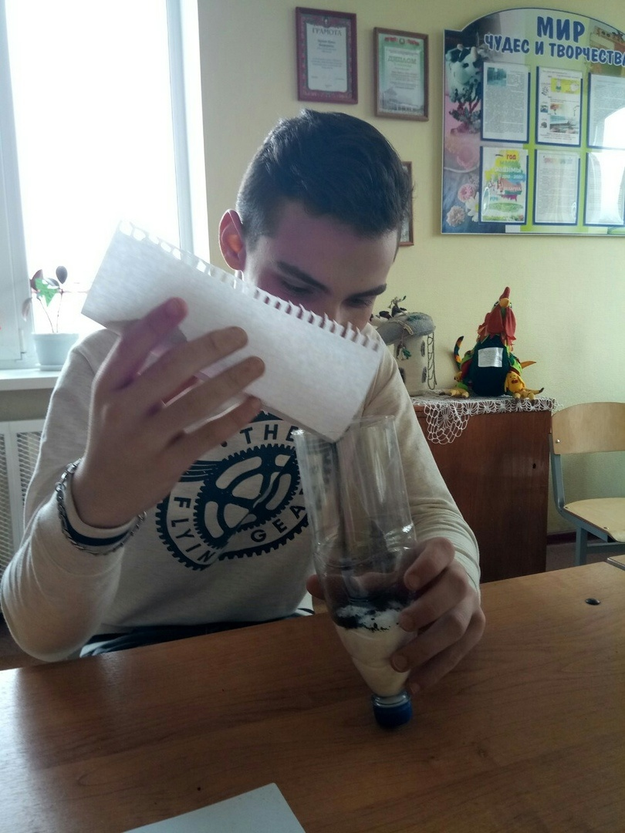
Фото 1 - Засыпаем слой активированного угля
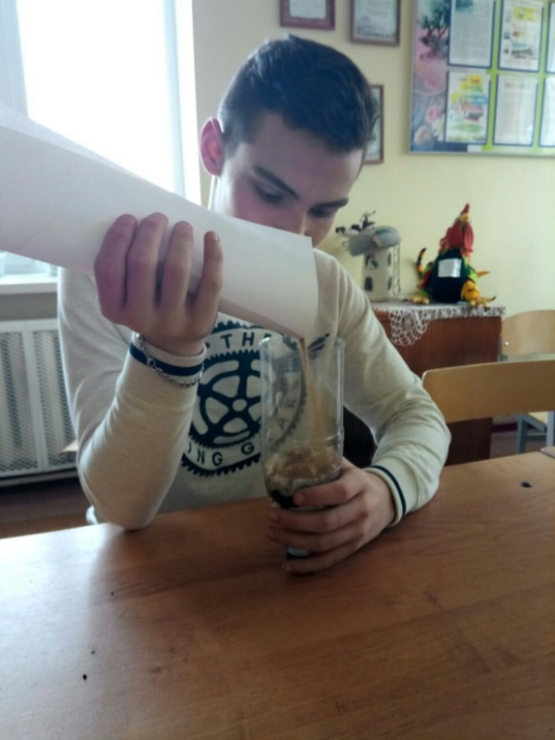
Фото 2 - Засыпаем речной песок
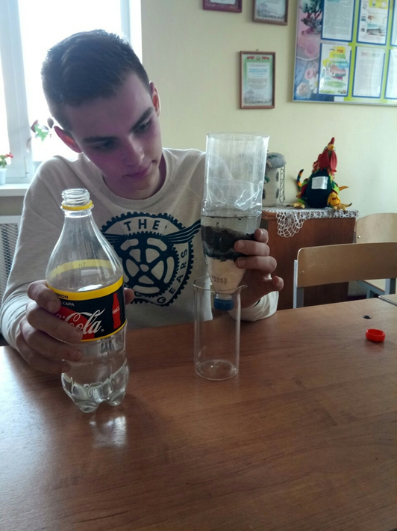
Фото 3 – Проверяем фильтр на герметичность
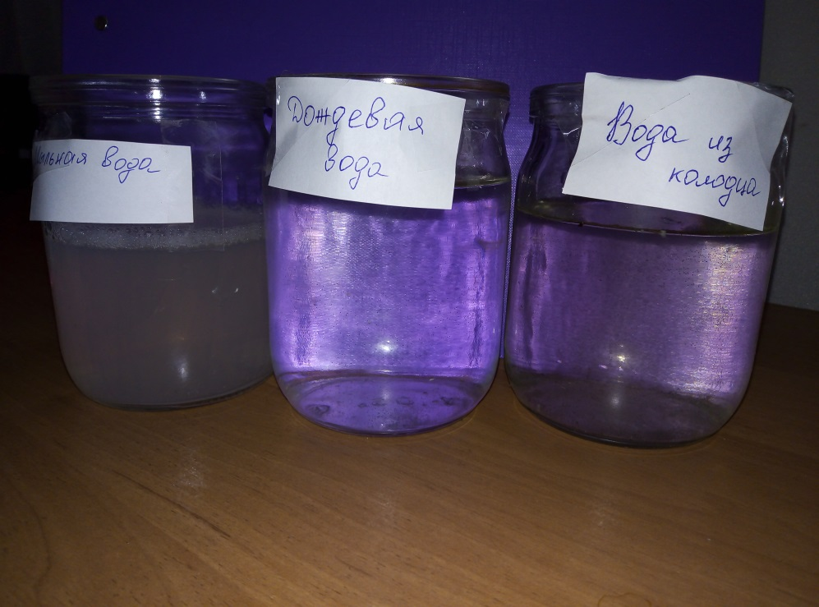
Фото 4 – Пробы воды
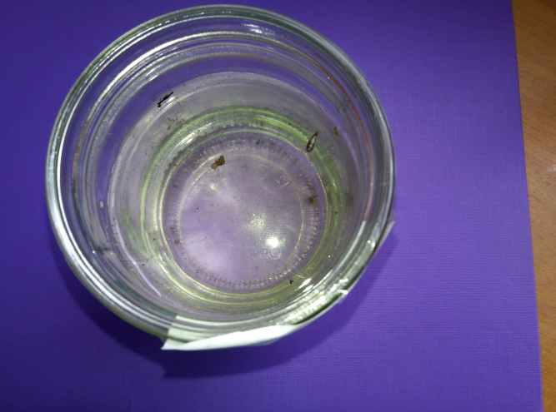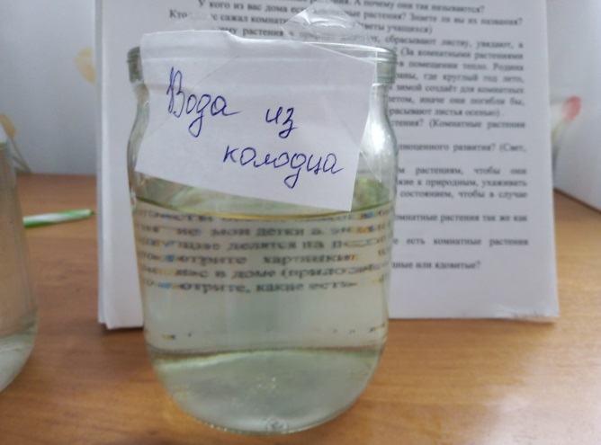
Фото 5 - Вода из колодца до очистки
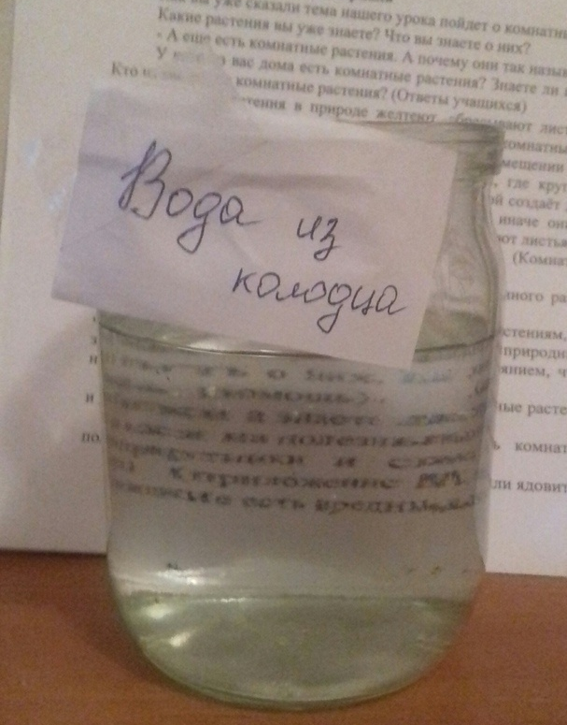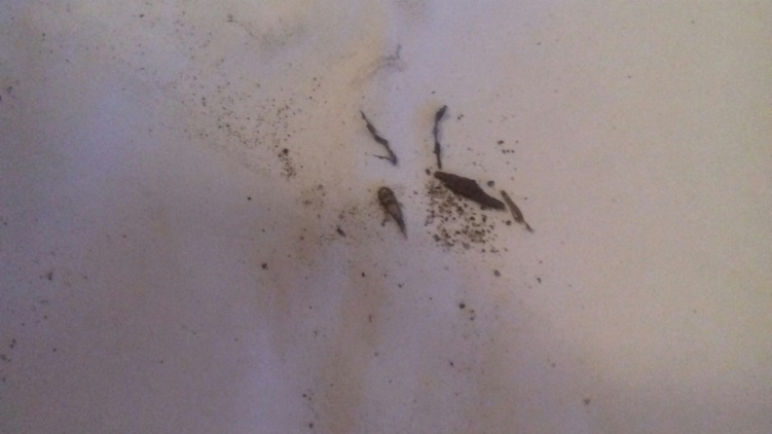
Фото 6. Вода из колодца после очистки и осадок из пластикового фильтра.
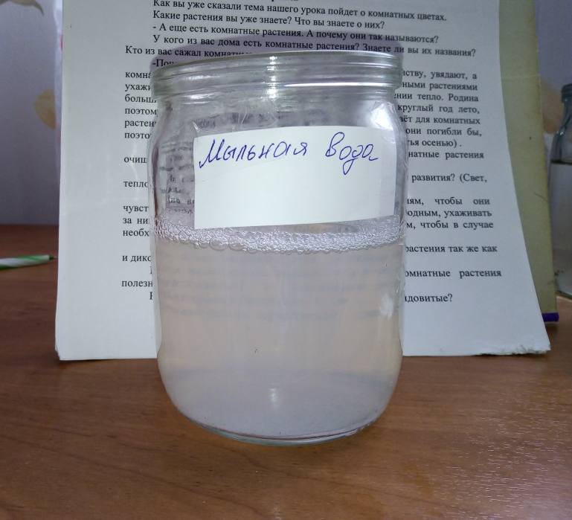
Фото 7 – Мыльная вода до очистки
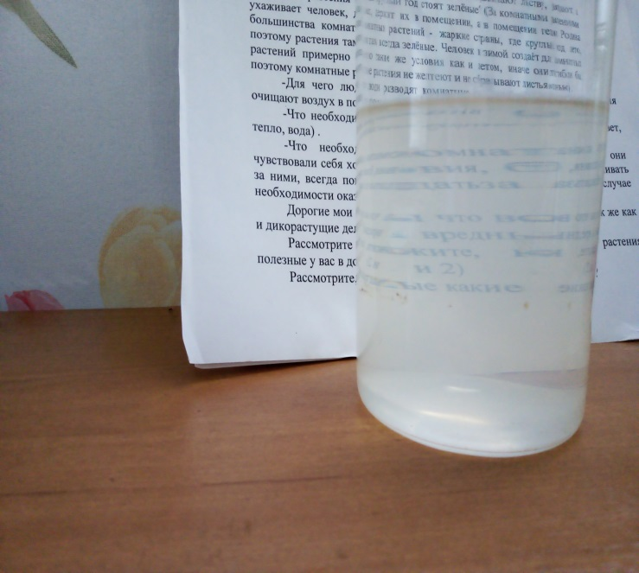
Фото 8 – Мыльная вода после очистки

